**ROLE AKSES GURU ANDROID**

1. **Halaman Login**

Silahkan login menggunakan NIP dan password yang benar , untuk nip dan password sama seperti password login web. Jika belum punya akun silahkan menghubungi admin web.

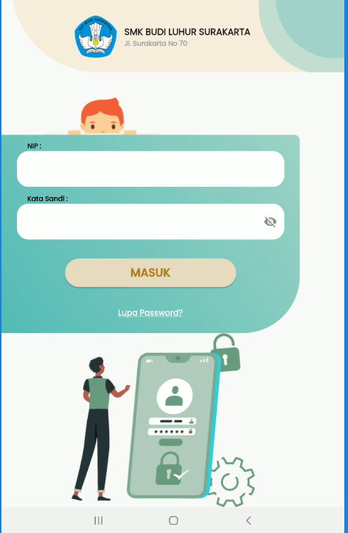

*Guru Android 1*

1. **Halaman Pendaftaran Muka**

Jika di halaman ini silahkan memotret di cahaya yang terang dan arahkan kotak hijau sampai kelihatan semua muka, karena fungsi dari halaman ini nantinya mukanya buat absensi.

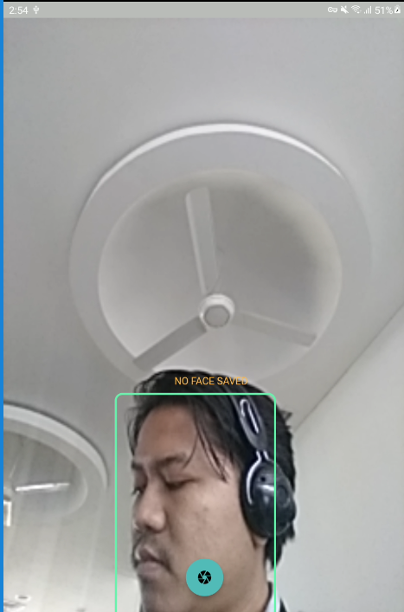

*Guru Android 2*

1. **Halaman Fake Location**

Jika terjadi error seperti gambar *guru android 3* maka uninstall aplikasi fakegps anda dan lakukan restart aplikasi.

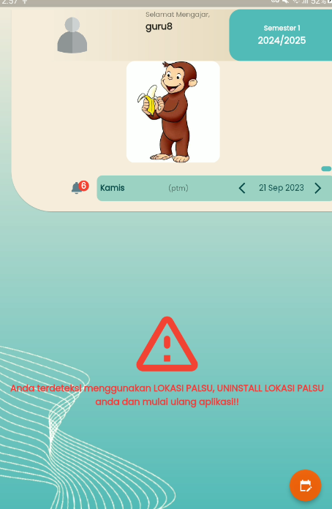

*Guru Android 3*

1. **Halaman Beranda**

Jika sudah berhasil login dan sudah melengkapi semua data akan ke halaman beranda awal ini, pada halaman beranda terdapat beberapa fitur seperti yang terlihat di gambar *guru android 4* .

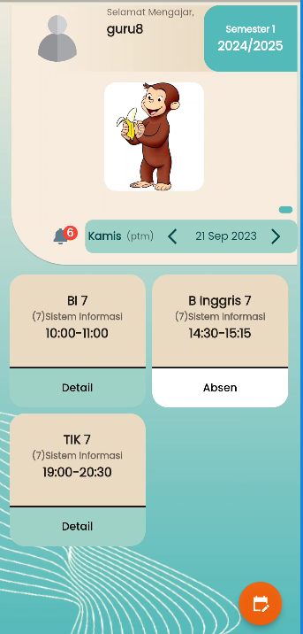

*Guru Android 4*

1. **Halaman Absen**

Jika ingin ke halaman absen silahkan klik **tombol yang betuliskan absen** seperti pada gambar *guru android 5,* tulisan absen akan muncul jika jam pelajaran akan berakhir kurang 15 menit, jika kurang dari 15 menit jam berakhir belum muncul maka silahkan refresh halaman dengan cara slide dari atas ke bawah.



*Guru Android 5*

Setelah melakukan klik absen , arahkan kamera ke wajah anda dan jika berhasil maka akan ke redirect ke halaman absensi seperti pada gambar *guru android 6*

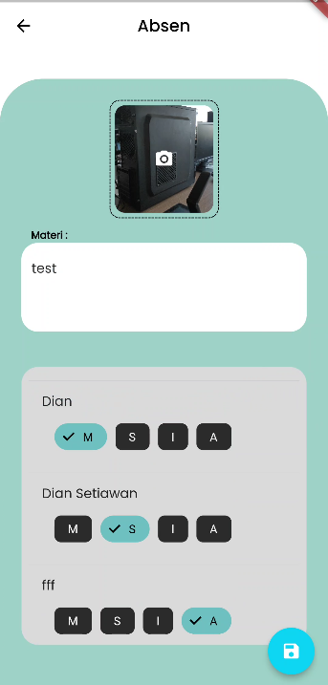

*Guru Android 6*

Isi semua data, pertama lakukan foto materi anda seperti ppt , atau pdf atau ruang kelas, dan input materi apa yang telah diajarkan, dan yang terakhir lakukan absensi ulang siswa untuk menanggulangi kecurangan siswa dalam absensi. Jika semua data sudah terisi dan di rasa benar silahkan klik tombol biru yang berada dikanan bawah.

1. **Halaman Detail Absen**

Jika ingin ke halaman absen silahkan klik **tombol yang betuliskan Detail** seperti pada gambar *guru android 6.*



*Guru Android 7*

Setelah melakukan klik detail ,akan muncul halaman seperti pada gambar *Guru Android 8.*

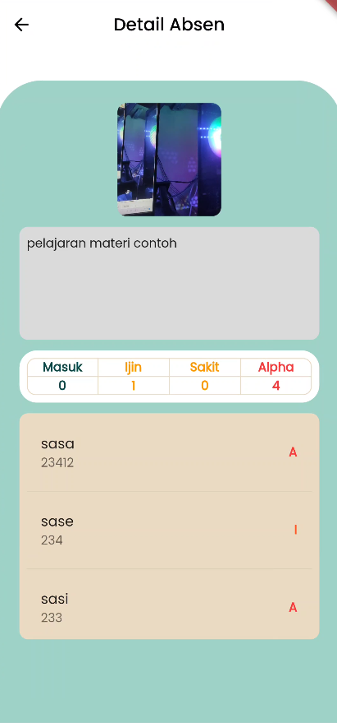

*Guru Android 8*

1. **Halaman Ijin Mengajar**

Ijin mengajar hanya bisa dilakukan sehari sebelum melakukan ijin. Jika ingin ijin dan mengajukan penggantian guru mengajar silahkan klik tombol ijin Mengajar seperti *gambar android* 9 berikut:

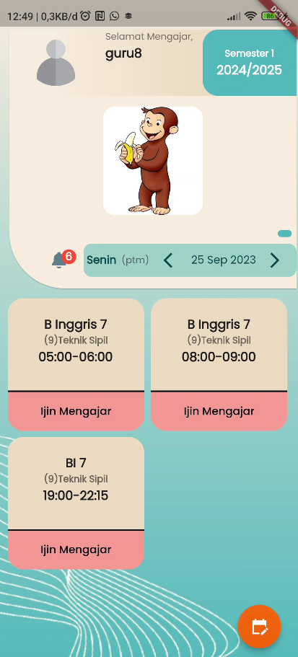

*Guru Android 9*

Isi semua form berikut untuk pengajuan ijin dan mencari guru pengganti.

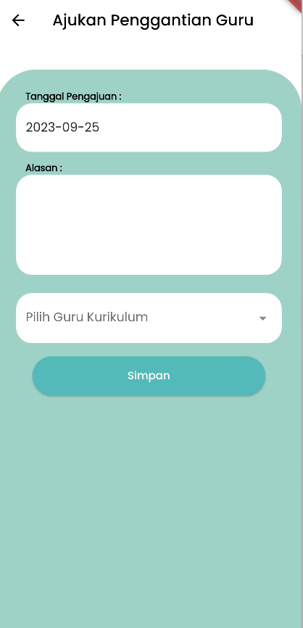

*Guru Android 10*

1. **Halaman Ijin**

Silahkan klik tombol yang berada dikanan bawah untuk menuju halaman ijin, silahkan lihat pada gambar berikut :



*Guru Android 11*

Pada halaman terdapat 2 tab halaman antara lain :

1. **Tab Permohonan**

Pada tab ini adalah riwayat ijin mengajar anda. Tampilan seperti gambar beriikut:

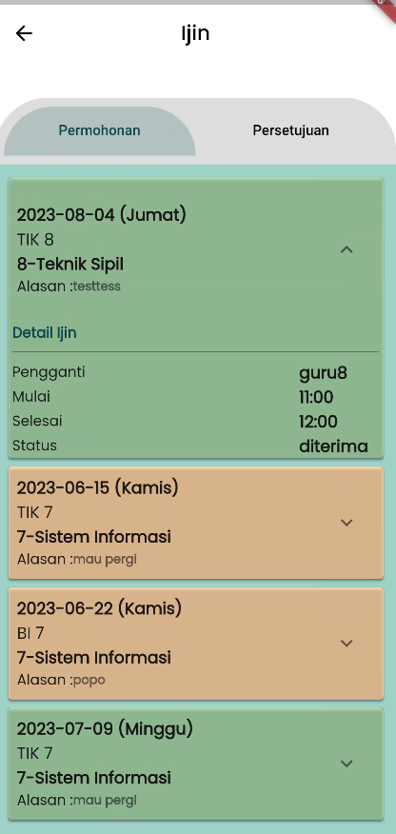

*Guru Android 12*

1. **Tab Persetujuan**

Pada tab ini adalah permohonan ijin guru lain, untuk anda menggantikan guru pengajar yang ijin tersebut.

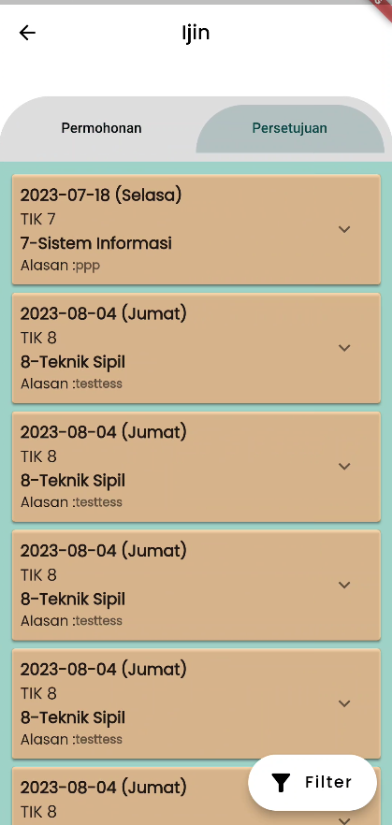

*Guru Android 13*

1. **Slide Pengumuman**

Slide pengumuman yang disini kebetulan bergambarkan kera makan pisan, itu merupakan slide pengumuman

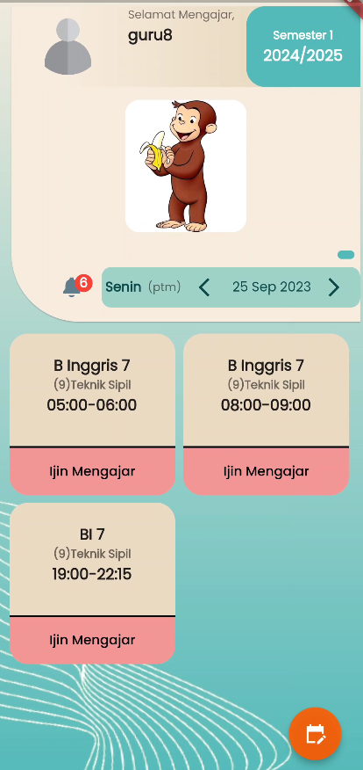

*Guru Android 14*

1. **Halaman Profile**

Untuk menuju halaman profile silahkan klik nama anda, maka akan diarahkan ke halaman profile.



*Guru Android 15*

Tampilan halaman profile seperti padda gambar *guru android 16*.

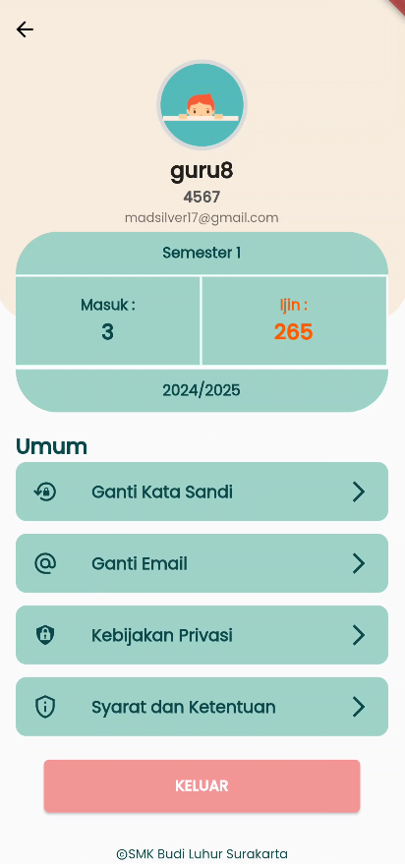

*Guru Android 16*